Анализ методической работы
за 2013-2014 учебный год
В 2013-2014 учебном году перед методической службой была поставлена цель: непрерывное совершенствование уровня педагогического мастерства учителей, обеспечение роста их профессиональной компетенции – одного из условий совершенствования учебно-воспитательного процесса, развития личности обучающихся.
Для реализации этой цели были поставлены следующие задачи:
- Продолжить работу по методической теме «Современные педагогические технологии как фактор формирования образовательного пространства школы».
- Продолжить работу по совершенствованию педагогического мастерства учителей, повышению квалификации, уровня образования.
- Активизировать деятельность МО учителей естественно-математического цикла, МО классных руководителей.
- Изучать и внедрять новые педагогические технологии, продолжать накопление банка данных современных педагогических технологий.
- Активизировать работу по выявлению, обобщению и распространению положительного педагогического опыта.
- Активизировать педагогов на участие в различных конкурсах и грантах различного уровня.
В соответствии с поставленными задачами методическая работа осуществлялась через:
- тематические педсоветы;
- методический совет;
- методические семинары;
- МО;
- проблемную группу «Организация введения ФГОС НОО»;
- посещение и анализ урока;
- педагогический мониторинг;
- разработку методических рекомендаций;
- индивидуальные консультации;
- обучение на курсах повышения квалификации;
- аттестацию педагогов.
Поставленные задачи выполнены в полном объёме.
Методический совет школы работал по специальному плану, проведены все запланированные заседания, В течение года на методическом совете рассматривались вопросы подготовки к тематическим педсоветам, подготовки к школьному и муниципальному туру предметных олимпиад, подготовки к неделе наук и творчества, методического сопровождения введения ФГОС НОО, реализации проекта «Интерактивная школа», организации работы с одарёнными детьми. Также были рассмотрены и переданы на утверждение директору рабочие программы учебных предметов, а также экзаменационный материал для промежуточной аттестации обучающихся 4, 8, 10 классов и государственной (итоговой) аттестации выпускников 9 класса в части экзаменов по выбору.
Администрацией школы организован методический семинар в целях коррекции системы работы, способствующей совершенствованию профессионального мастерства. Планирование работы методического семинара производилось с учётом опыта работы и профессиональных затруднений. Все запланированные семинары проведены.
В 2013-2014 учебном году в школе работали 4 МО – МО учителей начальных классов, МО учителей гуманитарного цикла, МО учителей естественно-математического цикла, МО классных руководителей.

Результативность деятельности МО
Критерии | МО учителей нач.  классов | МО учителей гумани  тарного цикла | МО учителей естеств-мат. цикла | МО классных руководи  телей
1. Повышение квалификации педагогов | 6 | 3 | 3 | 0
2. Организация взаимопосещения уроков | 5 | 4 | 3 | 5
3. Качество знания, степень обученности по предмету | 5 | 5 | 5 | 0
4. Внеурочная деятельность | 5 | 4 | 3 | 4
5. Методическая продукция | 5 | 5 | 5 | 5
6. Работа МО по изучению, обобщению и распространению опыта лучших педагогов | 3 | 1 | 0 | 5
7. Отношение педагогов к работе в МО | 5 | 3 | 1 | 4
8. Ведение документации МО | 5 | 3 | 2 | 5
9. Проведение заседаний МО | 5 | 1 | 1 | 5
10. Посещаемость заседаний МО | 5 | 1 | 1 | 5
Всего | 49 | 30 | 24 | 38
Уровень | Оптим. | Удовл. | Удовл. | Оптим.

Наиболее эффективно была организована работа МО учителей начальных классов (рук.Корболина Н.В.) и МО классных руководителей (рук. Березина Н.Н.). Остальные метод.объединения показали удовлетворительный уровень работы. Причина: загруженность педагогов в связи с большими нагрузками.
В следующем учебном году необходимо активизировать работу МО учителей гуманитарного цикла, естественно-математического цикла, продумать принципиально новые формы работы участников метод.объединений.
С целью методической помощи участникам реализации ФГОС НОО в 1, 2 и 3 классах была организована работа в проблемной группе. Члены данной проблемной группы прошли курсовую подготовку по работе с инновационным оборудованием, поставленным в школу, а также стали участниками реализации инновационного проекта регионального уровня «Интерактивная школа», в рамках которого был составлен план метод.сопровождения инноваций.
Систематическое повышение профессионального уровня является важнейшим условием успешной работы каждого педагога.

Итоги аттестации за 2013-2014 учебный год
Категории работников | Всего работающих на 1.06.2014 | Из них аттестовано в 2013-2014 учебном году
Категории работников | Всего работающих на 1.06.2014 | Высшая | Первая | Соответствие занимаемой должности | Итого: кол-во и %
Руководящий состав | 8
Учителя начальных классов | 14 |  | 1 | 2 | 3,  21,4 %
Учителя 5-11 классов естественно-математического и гуманитарного циклов | 29 |  |  | 9 | 9,  31 %
Учителя музыки, ИЗО, физвоспитания, трудового обучения, ОБЖ и т.д. | 6 |  |  | 3 | 3,  50%
ИТОГО | 48 |  | 1 | 15 | 15,  31,25 %

Статистические данные о прохождении курсовой подготовки за последние 2 года
Годы | Плановые (чел/%) | Целевые (чел/%) | ФГОС (чел/%)
2012-2013 | СОШ № 4 – 3 (21,4%)  Чумлякская СОШ – 1 (4,5%)  Пуктышская ООШ – 0 (0%) | СОШ № 4 – 4 (28,5%)  Чумлякская СОШ – 9 (40,9 %)  Пуктышская ООШ – 2 (25%) | СОШ № 4 – 3 (21,4 %)  Чумлякская СОШ – 4 (18,1%)  Пуктышская ООШ – 2 (25 %)
2013-2014 МКОУ «СОШ № 4» | 1 (2,2 %) | 19 (41,3 %) | 12 (26 %)
Всего по ОУ  за 2 года | 5 (22,7 %) | 34 (73,9 %) | 21 (45,6 %)

Информация о руководящих и педагогических кадрах,
имеющих квалификационные категории на 1 июня 2014г.
Категории работников | Всего работающих на 1 июня 2014г. | Из них имеют квалификационные категории |  |  | Итого: количество и % аттестованных
Категории работников | Всего работающих на 1 июня 2014г. | высшая | первая | Соответствие занимаемой должности | Итого: количество и % аттестованных
Руководящий состав | 8 | 2 | 2 |  | 3,  37,5 %
Учителя начальных классов | 14 | 4 | 3 | 7 | 14,  100 %
Учителя 5-11 классов естественно-математического и гуманитарного циклов | 29 | 4 | 7 | 14 | 25,  86,2 %
Учителя музыки, ИЗО, физвоспитания, трудового обучения, ОБЖ и т.д. | 6 |  |  | 3 | 3,  50 %
ИТОГО | 48 | 9  18,75 % | 11  22,4 % | 24  48,9 % | 45  93,75 %

Таким образом, в этом учебном году прошли аттестацию 17 педагогов:
ОУ | Высшая категория | I категория | Соответствие занимаемой должности
МКОУ «СОШ № 4» | - | - | 5
Чумлякский филиал МКОУ «СОШ № 4» | - | 1 | 9
Пуктышский филиал МКОУ «СОШ № 4» | - | - | 2
что составило 34,6 %. Необходимо отметить, что не все педагоги, запланированные на 2013-2014 уч. год прошли аттестацию. Максимова Л.А. поздно не подала заявление на аттестацию из-за высокой загруженности (сдача гос.экзаменов на заочном обучении)
Два педагога имеют II квалификационную категорию, действующую до 2015 года, 5,85 % педагогов не имеют категории и аттестации на соответствие занимаемой должности, т.к. 5 учителей находятся в отпуске по уходу за ребенком.
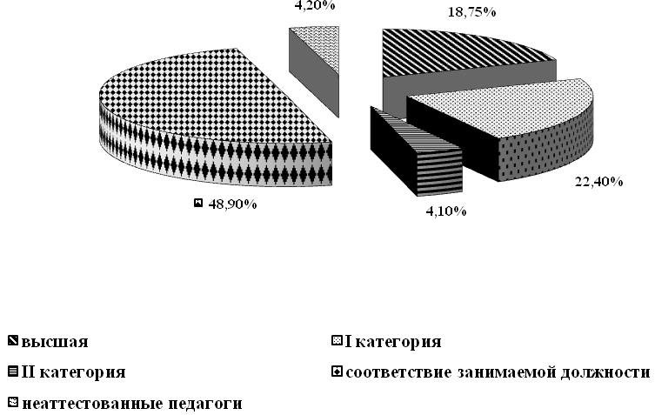
Таким образом, была проведена большая работа по непрерывному совершенствованию уровня педагогического мастерства учителей, обеспечению роста их профессиональной компетенции в 2013 – 2014 учебном году. Если на момент присоединения филиалов к базовой МКОУ «СОШ № 4» % учителей не имеющих категории превышал 50 %, то за период совместной работы он снизился в среднем до 0% до 4,2%.
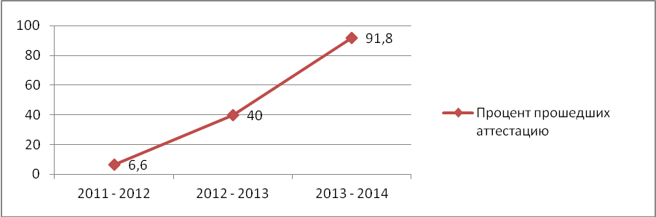
В тоже время некоторым педагогам необходимо выходить на повышение квалификационной категории. Многие педагоги неохотно выходят на аттестацию, руководящий состав на 100 % будет аттестован в 2014 – 2015 учебном году.
Необходимо усилить работу в данном направлении в Пуктышской ООШ и Чумлякской СОШ и предложить выйти на I категорию учитель географии Худяковой Л.В., учителю английского языка Тхор Д.Н., учителю физики Коврижниковой Е.В. учителю английского языка Зайковой М.В., учителю начальных классов Козловой В.С..
Имеют высшее образование 29 педагогов (60,4%%), 19 педагогов (39,5 %) имеют среднее специальное. Рассмотрим среднестатистические данные за последние 3 года:
 | 2011 – 2012 учебный год |  | 2012 – 2013 учебный год |  | 2013 – 2014 учебный год
Высшее образование | 13 | 86% | 13 | 86% | 29 | 60,4 %
Средне специальное | 1 | 6,6% | 1 | 6,6% | 19 | 39, 5 %
Учатся заочно в ВУЗах | 1 | - | 1 | - | 5 | 10,4%

Таким образом, можно сделать вывод, что количество педагогов с высшим образованием увеличилось (причина присоединение Чумлякской СОШ, Пуктышской ООШ, приход молодых специалистов, которые учатся заочно), а процент учителей с высшим образованием по отношению к общему количеству педагогов снизился.
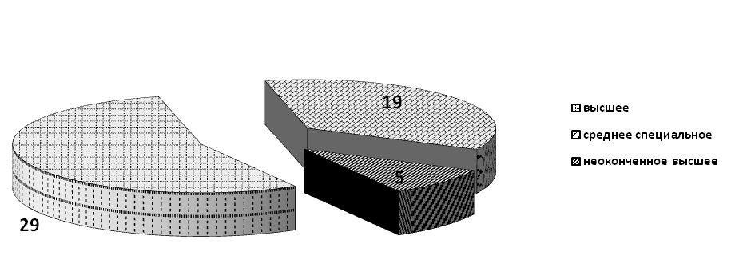
В 2013-2014 учебном году план-график курсовой подготовки выполнен частично, не все курсы пройдены своевременно (увольнение Яковлевой И.Н., учителя химии и биологии, Богдановой А.И, учителя истории и обществознания).

№п/п | Ф.И.О. | тема | дата | Тип курсов
1 | Диких Светлана Леонидовна | «Педагогическая деятельность в условиях перехода на федеральные государственные образовательные стандарты общего образования» | 19.09.-01.11. 20013 г.. | целевые
2 | Хлызова Наталья Леонидовна | «Педагогическая деятельность в условиях перехода на федеральные государственные образовательные стандарты общего образования» | 19.09.-01.11. 20013 г.. | целевые
3 | Козлова Вера Семёновна | «Средства обеспечения коррекционно – образовательного процесса в системе интегрированного обучения по программе школы 8 вида в условиях ФГОС» | 09.12-13.12.2013 | целевые
4 | Козлова Вера Семёновна | «Педагогическая деятельность в условиях перехода на федеральные государственные образовательные стандарты общего образования» | 19.09.-01.11. 20013 г.. | целевые
5 | Козлова Вера Семёновна | Организация внеурочной деятельности младших школьников в условиях реализации ФГОС НОО | 17.03.14-28.03.14 | плановые
6 | Грибенко Зинаида Михайловна | «Педагогическая деятельность в условиях перехода на федеральные государственные образовательные стандарты общего образования» | 19.09.-01.11. 20013 г.. | целевые
7 | Щетинкина Ольга Григорьевна | «Средства обеспечения коррекционно – образовательного процесса в системе интегрированного обучения по программе школы 8 вида в условиях ФГОС» | 09.12-13.12.2013 | целевые
8 | Буйнич Галина Николаевна | «Средства обеспечения коррекционно – образовательного процесса в системе интегрированного обучения по программе школы 8 вида в условиях ФГОС» | 09.12-13.12.2013 | целевые
9 | Курбатова Светлана Владимировна | «Современный образовательный мененджмент. Принцип государственно-общественного характера управления в образовании» | 21.10.13. – 19.12.2013г. | целевые
10 | Казакайтас Мария Леонидовна | «Содержание и организация работы, новые информационные технологии в библиотеке ОУ» | 03.02.14-14.02.14 | целевые
11 | Долгих Ирина Федоровна | «Подготовка обучающихся к ЕГЭ по математике» | 27.09.2013 – 08.11.2013 | целевые
12 | Пястолова Мария Викторовна | «Подготовка обучающихся к ЕГЭ по русскому языку» | 27.09.2013 – 08.11.2013 | целевые
13 | Колтыгина Людмила Владимировна | «Педагогическая деятельность в условиях перехода на ФГОС общего образования» | 19.09.2013 –  01.11. 2013 | целевые
14 | Долгих Ирина Федоровна | «Педагогическая деятельность в условиях перехода на ФГОС общего образования» | 19.09.2013 –  01.11. 2013 | целевые
15 | Костормитина Юлия Кадирбековна | «Педагогическая деятельность в условиях перехода на ФГОС общего образования» | 19.09.2013 –  01.11. 2013 | целевые
16 | Максимова Людмила Александровна | «Педагогическая деятельность в условиях перехода на ФГОС общего образования» | 19.09.2013 –  01.11. 2013 | целевые
17 | Кузьмина Татьяна Александровна | «Педагогическая деятельность в условиях перехода на ФГОС общего образования» | 19.09.2013 –  01.11. 2013 | целевые
18 | Худякова Марина Владимировна | «Педагогическая деятельность в условиях перехода на ФГОС общего образования» | 19.09.2013 –  01.11. 2013 | целевые
19 | Тхор Дарья Николаевна | «Педагогическая деятельность в условиях перехода на ФГОС общего образования» | 19.09.2013 –  01.11. 2013 | целевые
20 | Косачева Наталья Владимировна | «Содержание и организация работы, новые информационные технологии в библиотеке ОУ» | 03.02.14-14.02.14 | целевые
21 | Тхор Дарья Николаевна |  | 25.11. 2013 –  07.12. 2013 | плановые

Курсы планового повышения квалификации пройдены 1 педагогом, целевые курсы прошли 20 педагогов; будут запланированы для прохождения плановых курсов в 2015 календарном году – Коврижникова Е.В., Зайкова М.В., Пупышева Т.Г., Максимова Л.А., целевых - Резанова Т.И., Котовщикова Н.Н.
В 2013 – 2014учебном году курсы по ФГОС ООО прошли 14 (29 %) из 48 педагогов. Таким образом, прохождение курсов по ФГОС ООО составит 70,8 % к началу 2014 – 2015 учебного года.
В 2013-2014 учебном году количество педагогов, повышавших свою квалификацию через курсовую подготовку находится на удовлетворительном уровне, план-график курсовой подготовки, в целом, выполнен.

Своевременность прохождения курсов планового ПК

№ п/п | Ф.И.О. педагога | Год последних плановых курсов | Год прохождения по графику | Причина несвоевременного прохождения
1. | Кузьмина Т.А. | 2013 | 2016
2. | Вдовина А.А. | 2013 | 2016 | Отпуск по уходу за ребенком
3. | Березина Н.Н. | 2012 | 2015
4. | Долгих И.Ф. | 2013 | 2016
5. | Пястолова М.В. | 2013 | 2016
6. | Корболина Н.В. | 2011 | 2014
7. | Иванова Г.Г. | 2012 | 2015
8. | Мошнова О.И. | - | -
9. | Рослякова Н.И. |  |  | Внешний совместитель
10. | Косачева Н.В. | 2014 | 2017 | Внешний совместитель
11. | Максимова Л.В. | 2013 | 2016
12. | Хорошкина Т.А. | - | - | Отпуск по уходу за ребенком
13. | Костромитина Ю.К. | 2013 | 2016
14. | Байрамова Э.Б. | - | - | Внешний совместитель
15. | Милица Н.В. | - | - | Внешний совместитель
16. | Колтыгина Л.В | 2013 | 2016
17. | Григоркина Р.А. | 2013 | 2016
18 | Котовщикова Н.Н. | 2010 | 2013 | Обучение в КГУ (гос.экзамены)
19. | Нечаева М.С. | 2012 | 2015
20. | Арутюнян И.И. | 2012 | 2015
21. | Тхор Д.Н. | 2013 | 2016
22. | Худякова М.В. | 2013 | 2016
23. | Худякова Л.В. | 2013 | 2016
24. | Долгушева З.А. | 2013 | 2016
25. | Диких С.Л. | 2013 | 2016
26. | Курбатова С.В. | 2013 | 2016
27. | Зайкова М.В. | - | - | Обучение в ИРОСТ на факультете переподготовки
28. | Щетинкина О.Г. | 2013 | 2016
29. | Ермакова А.А. | 2013 | 2016
30. | Хлызова Н.Л. | 2013 | 2016
31. | Пупышева Т.Г. | 2010 | 2013 | Обучение в ИРОСТ на факультете переподготовки
32. | Коврижникова Е.В. | 2010 | 2013 | Обучение в ИРОСТ на факультете переподготовки
33. | Лукичёва С.Н | - | - | Внешний совместитель
34. | Валиева З.А. | - | - | Внешний совместитель
35. | Денисова Е.В. | 2010 | 2013
36. | Галеева Е.Л. | 2013 | 2016
37. | Резанова Т.И. | 2012 | 2015
38. | Грибенко З.М. | 2013 | 2016
39. | Буйнич Г.Н. | 2013 | 2016
40. | Козлова В.С. | 2013 | 2016
41. | Щетинкин В.В. | 2009 | 2012 | Внешний совместитель
42. | Курицына О.И. | 2013 | 2016
43. | Александрова В.Д. | - | - | Внешний совместитель
44. | Майстрик И.В. | - | - | Отпуск по уходу за ребенком
45. | Бирюкова Э.В. | - | - | Отпуск по уходу за ребенком
46. | Клиньё С.В. | - | - | Отпуск по уходу за ребенком
48. | Ершова И.В. | - | - | Отпуск по уходу за ребенком
Сохраняется положительная динамика в работе по обобщению опыта педагогов на муниципальном, региональном и федеральном уровне.
Обобщение и распространение опыта

Форма | Тема | Уровень | Дата
семинары | Областной семинар «Шахматы в школе» (Курбатова С.В.) | региональный | Сентябрь 2013
семинары | Областной семинар «Преподавание ОРКиСЭ» (Щетинкина О.Г.) | региональный | Октябрь 2013
семинары | Областной методический семинар «Общественно-государственный механизм сопровождения регионального движения САОУ» (Диких С.Л.) | региональный | Февраль 2014
семинары | Семинар «Воспитание социально-активной личности» (Диких С.Л.) | муниципальный | Апрель  2014
семинары | Семинар «Воспитание социально-активной личности» (Курбатова С.В.) | муниципальный | Апрель 2014
семинары | Областной методический семинар «Духовно-нравственное развитие младших школьников как ключевое требование ФГОС НОО» (Буйнич Г.Н.) | региональный | Май 2014
семинары | Научно-практический семинар «Инновационная деятельность педагога в условиях реализации ФГОС НОО» (Буйнич Г.Н.) | региональный | Ноябрь 2013
семинары | Межмуниципальный семинар «Реализация внеурочной деятельности в начальной школе в стандартах второго поколения» (Курбатова С.В.) | межмуниципальный | Февраль 2014
семинары | Межмуниципальный семинар «Реализация внеурочной деятельности в начальной школе в стандартах второго поколения» (Костромитина Ю.К.) | межмуниципальный | Февраль 2014
семинары | Межмуниципальный семинар «Реализация внеурочной деятельности в начальной школе в стандартах второго поколения» (Корболина Н.В.) | межмуниципальный | Февраль 2014
семинары | Научно-практическая конференция «Развитие научно-технического творчества младшего школьника» (Корболина Н.В.) | региональный | Март  2014
семинары | Межмуниципальный семинар «Реализация внеурочной деятельности в начальной школе в стандартах второго поколения» (Колтыгина Л.В.) | межмуниципальный | Февраль 2014
семинары | Межмуниципальный семинар «Реализация внеурочной деятельности в начальной школе в стандартах второго поколения» (Березина Н.Н.) | межмуниципальный | Февраль 2014
семинары | Межмуниципальный семинар «Реализация внеурочной деятельности в начальной школе в стандартах второго поколения» (Максимова Л.А.) | межмуниципальный | Февраль 2014
семинары | Межмуниципальный семинар «Реализация внеурочной деятельности в начальной школе в стандартах второго поколения» (Грибенко З.М.) | межмуниципальный | Февраль 2014
семинары | Межмуниципальный семинар «Реализация внеурочной деятельности в начальной школе в стандартах второго поколения» (Кузьмина Т.А.) | межмуниципальный | Февраль 2014
Мастер - классы | Преподавание шахмат в школе (Курбатова С.В.) | региональный | Сентябрь  2013
Мастер - классы | Работа с родителями (Костромитина Ю.К.) | региональный | Февраль 2014
Мастер - классы | Флеш-моб на английском языке – внеурочная деятельность по предмету (Максимова Л.А.) | региональный | Февраль 2014
Публикации,  педчтения | Районные педагогические чтения «Использование интерактивного оборудования в начальной школе» (Корболина Н.В.) | муниципальный | Май  2014
Публикации,  педчтения | Областные педагогические чтения «Использование интерактивного оборудования в начальной школе» (Корболина Н.В.) | региональный | Май  2014
Публикации,  педчтения | Статья «Преподавание шахмат в школе» (Курбатова С.В.) | региональный | Сентябрь  2013
Публикации,  педчтения | Районные педагогические чтения «Современные технологии в образовательном процессе в соответствии с требованиями ФГОС» (Ермакова А.А.) | муниципальный | Март  2014
Публикации,  педчтения | Районные педагогические чтения «Современные технологии в образовательном процессе в соответствии с требованиями ФГОС» (Щетинкина О.Г.) | муниципальный | Март  2014
Публикации,  педчтения | Районные педагогические чтения «Применение методов проектов как одной из современных технологий в начальной школе» (Грибенко З.М.) | муниципальный | Апрель  2014
Публикации,  педчтения | Районные заочные педчтения «Школьный проект как интеграция урочной и внеурочной деятельности» (Галеева Е.Л.) | муниципальный | Апрель  2014
Публикации,  педчтения | Районные заочные педчтения «Школьный проект как интеграция урочной и внеурочной деятельности» (Зайкова М.В.) | муниципальный | Апрель  2014
Публикации,  педчтения | Районные заочные педчтения «Школьный проект как интеграция урочной и внеурочной деятельности» (Пупышева Т.Г.) | муниципальный | Апрель  2014
ИТОГО: 2 муниципальных семинара, 8 межмуниципальных, 5 региональных;
3 региональных мастер-класса;
9 муниципальных публикации.
В текущем учебном году педагоги нашей школы принимали участие в конкурсах различного уровня.

ФИО педагога | Название конкурса | Уровень конкурса | Результат участия
Резанова Т.И. | Конкурс педагогического мастерства | муниципальный | участие
Пястолова М.В. | Конкурс педагогического мастерства | муниципальный | I место
Нечаева М.С. | Конкурс педагогического мастерства | муниципальный | III место

В 2013 – 2014 учебном году педагогами нашей школы посещено 19 вебинаров.
В текущем учебном году были запланированы и проведены предметные Недели. Необходимо отметить, что наиболее продуктивно прошла Неделя русского языка на базе МКОУ «СОШ № 4» и Неделя математики и физики на безе Чумлякского филиала МКОУ «СОШ № 4». Нужно сказать о разнообразие форм проведения мероприятий, активном участие в подготовке и проведении педагогов и всех обучающихся.
В 2013-2014 учебном году закончили профессиональную переподготовку 3 педагога:

№п/п | Ф.И.О. | факультет
1 | Коврижникова Елена Владимировна | Теория и методика преподавания истории | ИРОСТ, г.Курган
2 | Пупышева Татьяна Григорьевна | Теория и методика преподавания физики | ИРОСТ, г.Курган
3 | Зайкова Марина Владимировна | Теория и методика преподавания английского языка | ИРОСТ, г.Курган

Один педагог окончил КГУ заочно и получил высшее образование (Котовщикова Н.Н., КГУ, филологический факультет, учитель русского языка и литературы).
Все педагоги проводят нетрадиционные уроки, большинство педагогов систематически используют элементы современных методик и технологий. Широко используется ИКТ в учебном процессе, но не всеми педагогами.

Использование новых технологий обучения.

Педагогические технологии и методики | предметы | ступень | % учителей
ИКТ - технологии | Русский язык  Литература  Английский язык  Математика  История  Обществознание  Окружающий мир  Природоведение  Биология  Химия  Физика  География  Технология  Искусство  Изо  Музыка  Физическая культура | Начальная ступень обучения  Основная ступень обучения  Средняя ступень обучения | 100%
Игровые технологии | Русский язык  Литература  Английский язык  Математика  История  Обществознание  Окружающий мир  Природоведение  Биология  Химия  Физика  География  Технология  Искусство  Изо  Музыка  Физическая культура | Начальная ступень обучения  Основная ступень обучения  Средняя ступень обучения | 100%
Личностно-ориентированные технологии | Русский язык  Литература  Английский язык  Математика  История  Биология  Химия  Физика | Начальная ступень обучения  Основная ступень обучения  Средняя ступень обучения | 90%
Технологии проектно-исследовательской деятельности | Литература  История  Обществознание  Окружающий мир  Природоведение  Биология  Технология  Искусство | Начальная ступень обучения  Основная ступень обучения  Средняя ступень обучения | 80%
Технологии развития критического мышления | Литература  История  Обществознание | Начальная ступень обучения  Основная ступень обучения  Средняя ступень обучения | 15%
Технологии креативного мышления | Технология  Искусство  Изо  Музыка  Физическая культура | Начальная ступень обучения  Основная ступень обучения  Средняя ступень обучения | 30%

Общие выводы:
Главное в методической работе школы – оказание реальной помощи педагогам. В нашем ОУ за этот учебный год поставленные задачи в основном успешно реализованы.
  - Методическая работа представляла собой непрерывный процесс, сочеталась с курсовой подготовкой.
  - Методическая работа связана с результатом учебно-воспитательного процесса, положительными изменениями в качестве ЗУН обучающихся, в уровне развития и воспитанности детей.
  - Позволяла изучить личностные качества учителя, выявить затруднения и недостатки их деятельности, элементы передового опыта.
Задачи:
- Продолжить работу по методической теме «Современные педагогические технологии как фактор формирования образовательного пространства школы».
- Продолжить работу по совершенствованию педагогического мастерства учителей, повышению квалификации, уровня образования.
- Активизировать деятельность МО учителей гуманитарного, естественно-математического цикла.
- Изучать и внедрять новые педагогические технологии, которые являются основными в ФГОС второго поколения, продолжать накопление банка данных современных педагогических технологий в электронном виде.
- Активизировать работу по выявлению, обобщению и распространению педагогического опыта, в том числе положительного опыта реализации ФГОС НОО в ОУ.
- Активизировать педагогов на участие в различных конкурсах и грантах различного уровня, на повышение квалификационной категории.

